2016年中考复习基础分类集训+考点限时集训：29电动机 发电机（云南）
命题分类集训
 电动机与发电机
1．(2015云大附中模拟)如图所示是课本中的四个实验，其中说明磁场对电流有力的作用的是( A )
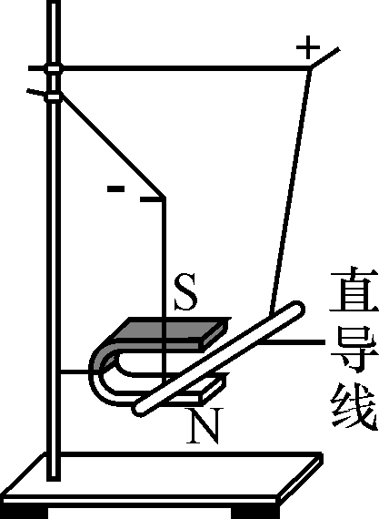,甲) 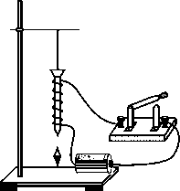,乙)
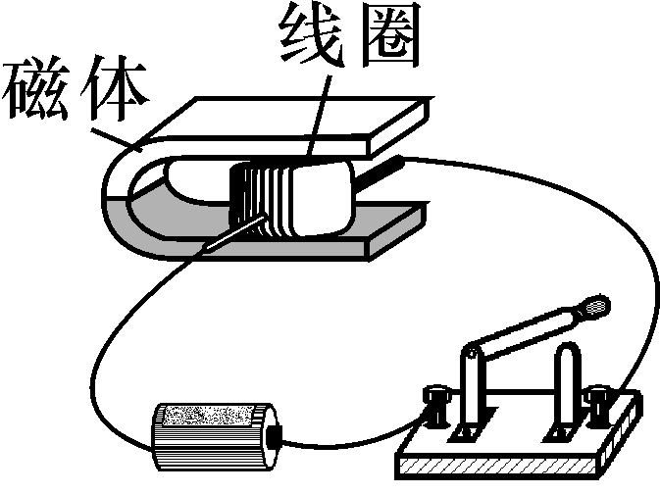,丙) 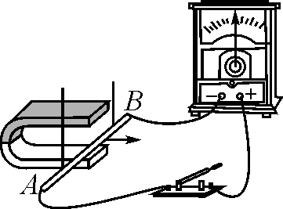,丁)
A．甲和丙 B．甲和丁
C．乙和丙 D．乙和丁
2．(2015昆明中考4题3分)下面说法中正确的是( C )
A．发电机的工作原理是磁场对电流的作用
B．滑动摩擦力的大小与接触面积有关
C．做功和热传递都可以改变物体的内能
D．定滑轮既能省力，又能改变力的方向
3．(2015昭通实验中学一模)如图，利用这个实验原理可制作__电动机__。
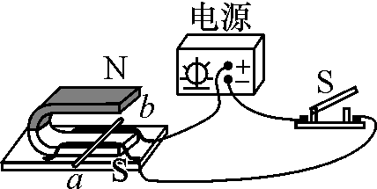(第3题图)
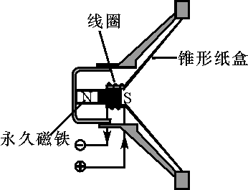(第4题图)

4．(2014曲靖中考12题2分)如图是扬声器的构造示意图，当线圈中有电流通过时，线圈受到磁铁力的作用而运动，这与__电动机__的工作原理相同；由于通过线圈的电流是__交变__电流，线圈就不断地来回振动，带动纸盒也来回振动，于是扬声器就发出了声音。
5．(2015云南中考14题2分)家用电能表如图甲所示，该电能表工作时的电流不应超过__40__A。在电风扇、扬声器、动圈式话筒中，利用图乙中所揭示的原理工作的是__动圈式话筒__。
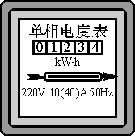图甲
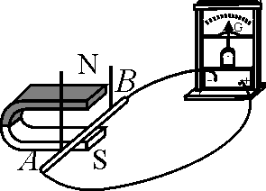图乙

 探究感应电流产生的条件
6．(2013云南中考15题2分)如图所示是研究电磁感应现象的装置，闭合开关后，导体棒如在__水平__(选填“水平”或“竖直”)方向运动时，电流表指针会发生偏转。根据这一现象，制成了__发电__机。
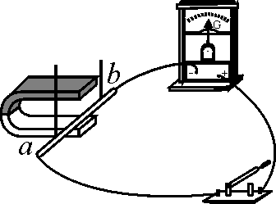
7．(2015曲靖麒麟七中模拟)探究导体在磁场中运动时产生感应电流的条件。如图所示，实验时，控制磁场方向相同，改变导体ab的运动方向。
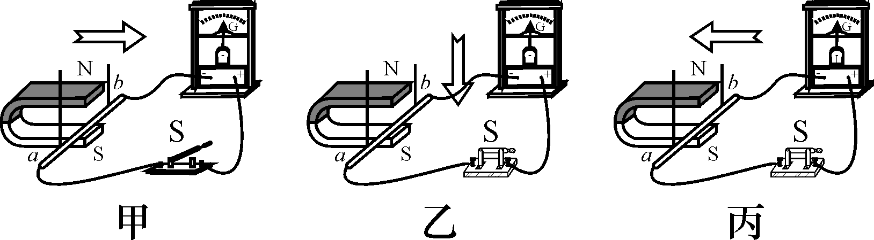
步骤一：导体水平左右运动，如图甲所示，电流计指针__不偏转__，这是因为__电路断开__；
步骤二：导体竖直上下运动，如图乙所示，电流计指针__不偏转__，这是因为__导体没有切割磁感线运动__；
步骤三：导体水平左右运动，如图丙所示，电流计指针偏转，电路中有电流产生。
综合上面实验现象，可以得出感应电流产生的条件是：__闭合电路的一部分导体在磁场中切割磁感线运动__。
【实验拓展】
(1)实验中是通过观察__电流计偏转__判断电路中是否产生感应电流；
(2)小明为了验证产生感应电流的大小是否与导体切割磁感线运动速度有关，他保持磁场方向和导体运动方向一定，进行了多次实验，下表是实验测得的数据，分析数据可得出结论：
__其他条件相同时，感应电流大小与运动速度成正比__。

实验次数 | 1 | 2 | 3 | 4 | 5 | 6
速度(cm/s) | 1 | 2 | 3 | 4 | 5 | 6
电流(mA) | 2.0 | 4.0 | 5.9 | 8.1 | 10.2 | 11.8

考点限时冲刺
(时间：60分钟 满分：100分)
一、选择题(每小题5分，共40分)
1．(2015福州中考)下列用到电动机的电器是( B )
A．电炉 B．电风扇
C．日光灯 D．电热水器
2．(2015昆明八中二模)下图所示的四个实验中，能说明电动机工作原理的是( C )
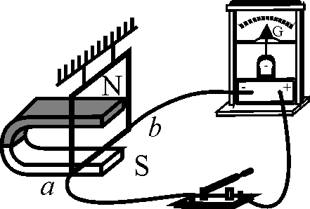,A) 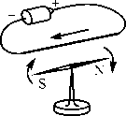,B)
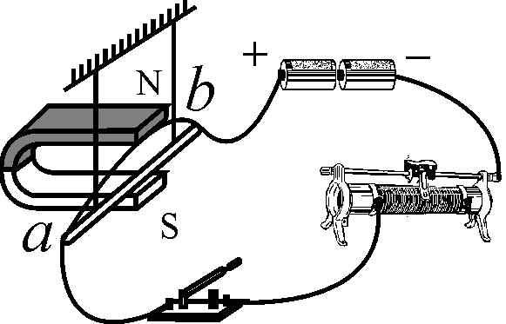,C) 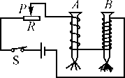,D)

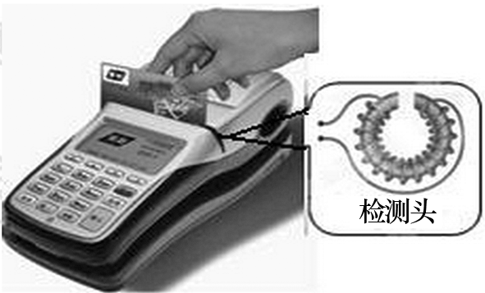
3．(2015菏泽中考)刷卡机广泛应用于银行、超市等。如图所示的POS刷卡机读出信息的原理是：当带有磁条的信用卡在刷卡机上刷过时，刷卡机的检测头就会产生感应电流，便可读出磁条上的信息。下列装置的工作原理与刷卡机读取信息原理相同的是( C )
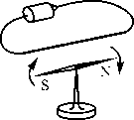,A) 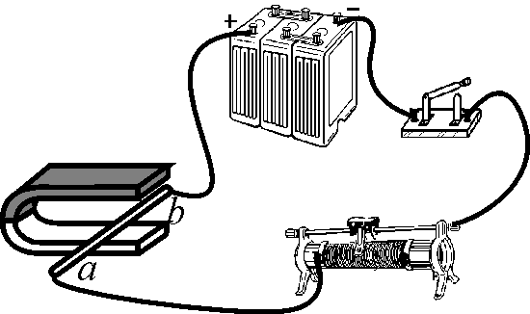,B)
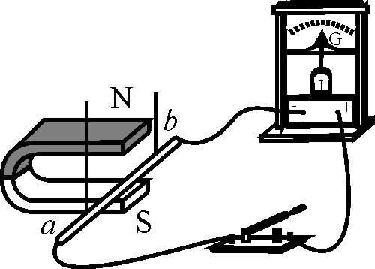,C) 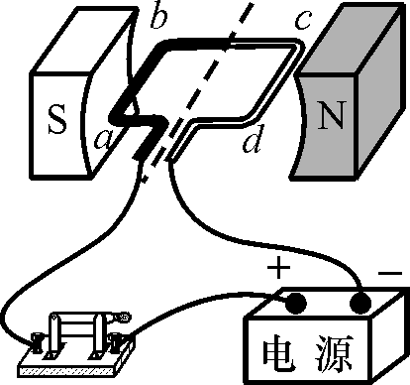,D)

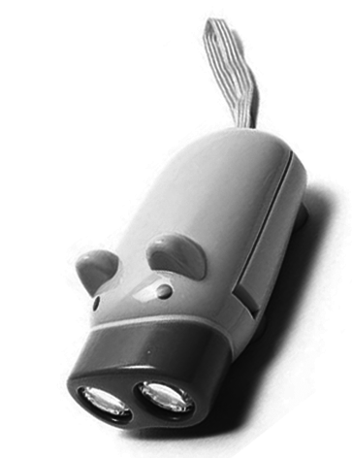
4．(2015大理下关一中一模)如图所示是一手压电筒，按压手柄，塑料齿轮带动线圈内磁性飞轮高速旋转，使灯泡发光。下列四图中与这一过程的工作原理相同的是( B )
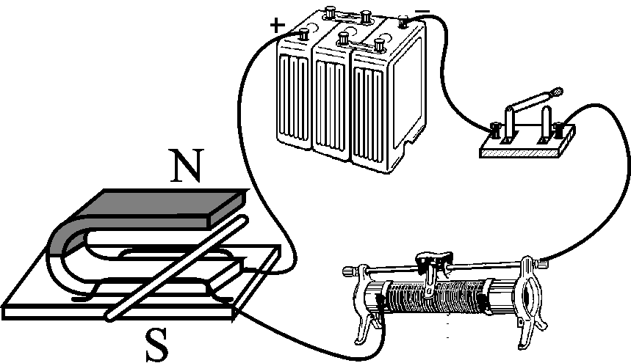,A) 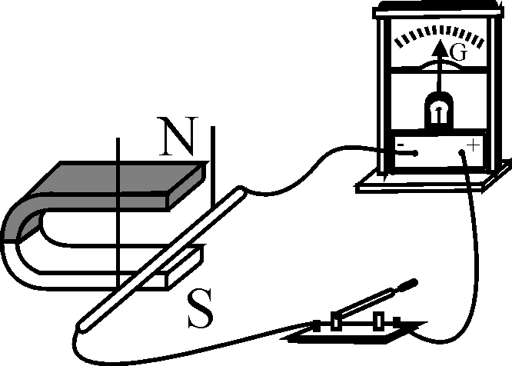,B)
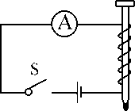,C) 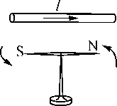,D)
5．(2015泰州中考)如图所示的几种器件，工作时应用了电磁感应现象的是( A )
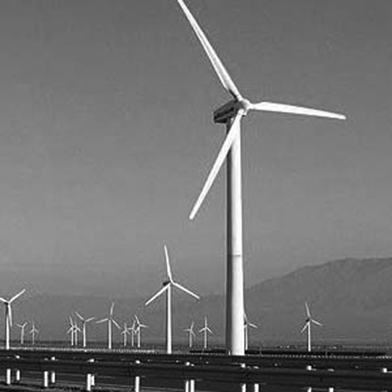,A.风力发电机) 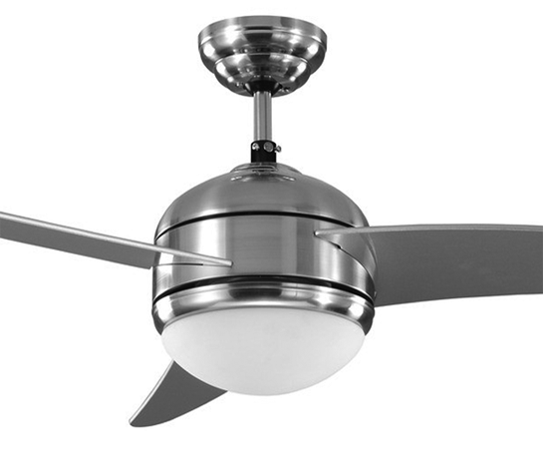,B.电风扇)
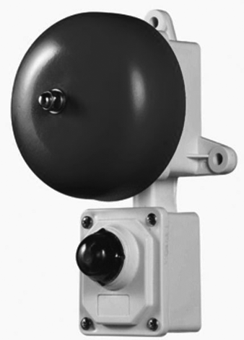,C.电铃) 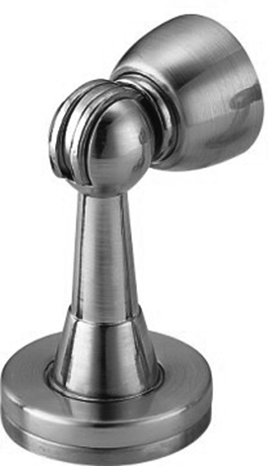,D.门吸)
6．(2015广州中考)如图所示，线圈abcd位于磁场中，K与1接通时，ab段导线受磁场力F的方向向上；当K改为与2接通时，ab段导线受磁场力( A )
A．方向向下
B．方向向上
C．为零，因为电源反接
D．为零，因为电路一定是断路
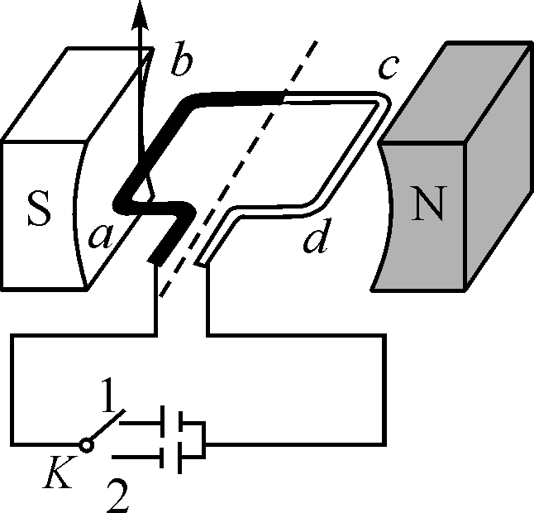(第6题图)
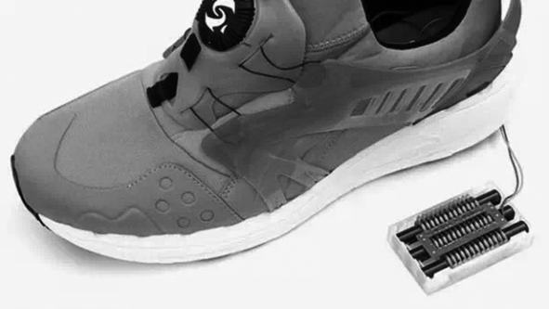(第8题图)

7．(2015重庆中考)下列有关电和磁的说法正确的是( C )
A．金属外壳用电器必须使用两脚插头
B．电动机是根据电磁感应的原理制成的
C．磁体之间的相互作用是通过磁场发生的
D．同种电荷相互吸引，异种电荷相互排斥
8．(2015连云港中考)如图所示为科研人员研制的“发电鞋”，鞋的内部安装了磁铁和线圈，当人体带动磁铁运动时，磁铁产生的磁场通过线圈，从而产生感应电流。当人以5km/h的速度行走时，其发电的功率约为0.4W。下列说法正确的是( B )
A．发电鞋工作时将电能转化为机械能
B．发电鞋是利用电磁感应原理工作的
C．发电鞋是利用电流磁效应原理工作的
D．在人以5km/h的速度行走1h的过程中，发电鞋可以产生约0.4J的电能
二、填空题(每空3分，共36分)
9．(2015内江中考)发电机是利用__电磁感应__现象制成的。感应电流的方向与导体的运动方向及__磁场__方向有关。

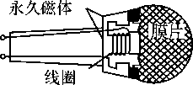
10．(2015安徽中考)图为动圈式话筒的构造示意图。对着话筒说话时，声音使膜片振动，带动线圈在磁场中振动，把线圈两端的导线接入扩音机，就能通过扬声器听到说话的声音。这种话筒应用的原理是__电磁感应现象__。
11．(2015福州中考)小华在探究怎样产生感应电流的实验中，设计了如图所示的实验装置。
(1)将磁体向右插入螺线管中时，观察到灵敏电流计的指针向右偏转，由此可知：__电路中产生电流__。
(2)将磁体从螺线管中向左拔出时，会观察到灵敏电流计的指针向__左__(选填“左”或“右”)偏转。
(3)通过前两步实验，可得出感应电流的方向与__磁体运动__方向有关。
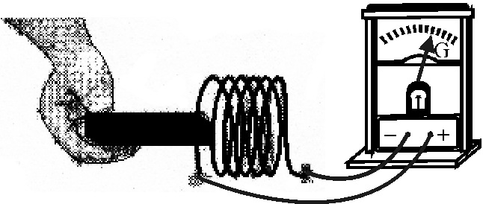,(第11题图)) 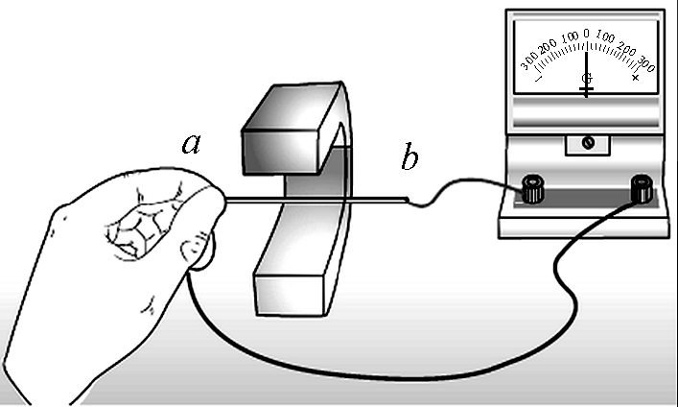,(第12题图))
12．(2015哈尔滨中考)如图所示，若使导体ab在磁场中做切割磁感线运动，灵敏电流表指针便发生偏转，这是__电磁感应__现象，根据这一原理制成了__发电__机。
13．(2015苏州中考)根据通电导体在磁场中受力运动的原理制成的__电动__机，在生产和生活中得到了广泛的应用，在探究感应电流产生条件的实验中，要改变电流方向，可以改变导体切割运动方向或__磁场(磁感线)__方向。
14．(2015娄底中考)在如图所示的实验装置中，用棉线将铜棒ab悬挂于磁铁N、S极之间，铜棒的两端通过导线连接到灵敏电流表上。当铜棒向左运动时，电流表的指针将发生__偏转__，写出应用该原理制成的一种设备__发电机__。
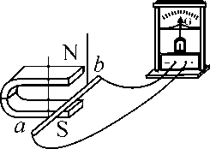
三、实验探究题(24分)
15．(2015唐山模拟)(1)如图甲所示，接通电路时导线下方的小磁针发生偏转，改变电流方向时小磁针的偏转方向相反。由此说明，通电导体周围存在__磁场__，且其方向与__电流方向__有关。
(2)用如图乙所示的装置进行如下实验：闭合开关，让导体AB作左右运动，电流表的指针__偏转__；闭合开关，让导体AB作上下运动，电流表的指针__不偏转__；断开开关，再让导体AB作左右运动，电流表指针__不偏转__。根据这些现象，可以得到的结论是__闭合电路中的一部分导体在磁场中做切割磁感线运动，可产生感应电流__。
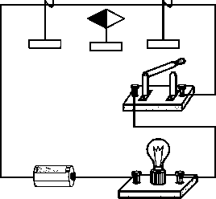,图甲) 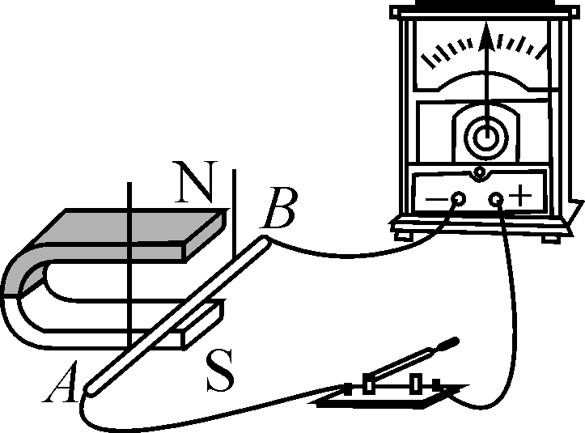,图乙)

